JAWABAN QUIZ 2
Nama : Nawaal Alfi Syahrani
NIM : 250660221037
Kelas : SI – IIIA
Mata Kuliah : Pemrograman Berorientasi Objek

- Jelaskan perbedaan class dan object. Berikan contoh class MataKuliah dan dua object yang dibuat dari class tersebut.
Jawaban :
Class adalah cetakan atau rancangan untuk membuat sebuah object. Class berisi atribut dan method yang akan dimiliki oleh object.
Sedangkan Object adalah hasil nyata dari class yang dibuat dan memiliki data atau nilai masing-masing.
Contoh:
python
class MataKuliah:
def __init__(self, nama, sks):
self.nama = nama
self.sks = sks

# Membuat dua object
mk1 = MataKuliah("Pemrograman Python", 3)
mk2 = MataKuliah("Basis Data", 2)
Penjelasan:
- MataKuliah merupakan class.
- mk1 merupakan object pertama dengan nama Pemrograman Python dan 3 SKS.
- mk2 merupakan object kedua dengan nama Basis Data dan 2 SKS.
Jadi, satu class dapat digunakan untuk membuat banyak object dengan data yang berbeda-beda.
- Jelaskan perbedaan attribute dan method. Berikan satu contoh masing-masing pada class Mahasiswa.
Jawaban :
Attribute adalah variabel atau data yang dimiliki oleh sebuah class atau object. Attribute digunakan untuk menyimpan informasi.
Method adalah fungsi yang berada di dalam class dan digunakan untuk menjalankan suatu tindakan atau aktivitas.
Contoh pada class Mahasiswa:
python
class Mahasiswa:
def __init__(self, nama, nim):
self.nama = nama # Attribute
self.nim = nim # Attribute

def perkenalan(self): # Method
print(f"Halo, nama saya {self.nama}, NIM saya {self.nim}")
Penjelasan:
- Attribute: nama dan nim, karena keduanya digunakan untuk menyimpan data mahasiswa.
- Method: perkenalan(), karena digunakan untuk menampilkan informasi atau memperkenalkan mahasiswa.
Jadi, perbedaan utamanya adalah attribute digunakan untuk menyimpan data, sedangkan method digunakan untuk menjalankan fungsi atau tindakan pada object.

- Prediksi Output class Buku:
def __init__(self, judul): self.judul = judul def info(self): print(self.judul) buku1 = Buku("Python Dasar") buku2 = Buku("OOP dengan Python") buku1.info() buku2.info() Tuliskan output dan jelaskan mengapa kedua object menghasilkan judul berbeda.

Jawaban :
Output yang muncul :
Python Dasar
OOP dengan Python

Penjelasan:
Kedua object menghasilkan judul yang berbeda karena masing-masing object memiliki nilai atribut judul sendiri, meskipun dibuat dari class yang sama, yaitu Buku.
- buku1 dibuat dengan judul "Python Dasar".
- buku2 dibuat dengan judul "OOP dengan Python".
Method info() digunakan untuk menampilkan nilai atribut judul dari object yang memanggilnya.
Jadi, meskipun berasal dari class yang sama, setiap object dapat memiliki data atau atribut yang berbeda sesuai dengan nilai yang diberikan saat object dibuat.

- Soal 4 — Melengkapi Method
Lengkapi class berikut agar tambah_sks(3) menambah nilai sks dan info() mencetak nama serta total SKS.
- class Mahasiswa:
- def __init__(self, nama):
- # Lengkapi
- pass

- def tambah_sks(self, jumlah):
- # Lengkapi
- pass

- def info(self):
- # Lengkapi
- pass

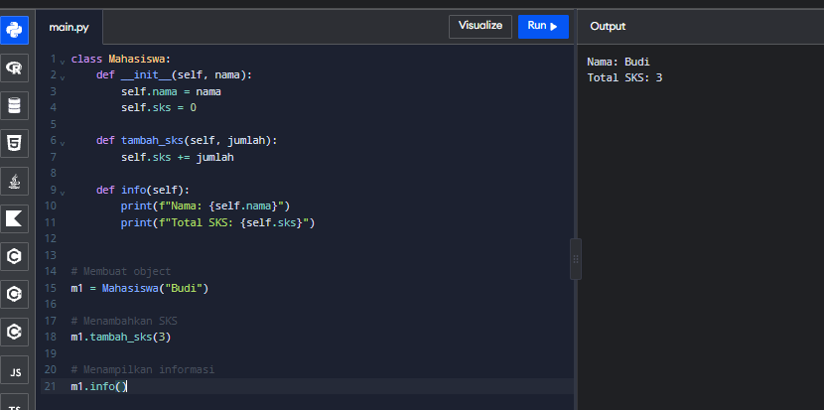
Penjelasan:
- __init__() digunakan untuk menginisialisasi atribut nama dan sks. Nilai awal SKS adalah 0.
- tambah_sks(self, jumlah) digunakan untuk menambahkan jumlah SKS ke atribut self.sks.
- info() digunakan untuk menampilkan nama mahasiswa dan total SKS yang dimiliki.
Jadi, ketika m1.tambah_sks(3) dijalankan, nilai SKS yang awalnya 0 bertambah menjadi 3.

5. Interaksi Object
Jelaskan alur yang terjadi ketika anggota.pinjam_buku(buku) dipanggil pada sistem perpustakaan. Sebutkan method pada object Anggota dan object Buku yang terlibat.
Jawaban :
Ketika anggota.pinjam_buku(buku) dipanggil, object Anggota menjalankan method pinjam_buku() untuk melakukan proses peminjaman buku dari object Buku.
Alur yang terjadi:
- Object anggota memanggil method pinjam_buku(buku).
- Method pinjam_buku() pada class Anggota menerima object buku sebagai parameter.
- Object Anggota memeriksa apakah buku tersedia untuk dipinjam.
- Jika buku tersedia, object Anggota memanggil method pada object Buku untuk mengubah status buku menjadi dipinjam.
- Setelah berhasil, data peminjaman disimpan atau dicatat oleh object Anggota.
Method yang terlibat:
- Object Anggota: pinjam_buku() untuk melakukan proses peminjaman buku.
- Object Buku: cek_ketersediaan() untuk memeriksa ketersediaan buku dan ubah_status() untuk mengubah status buku menjadi dipinjam.

